به نام خدا

راهنماي درخواست حذف پزشکي توسط دانشجو

جهت ثبت درخواست حذف پزشکي پس از مراجعه به سامانه جامع آموزش(سيستم گلستان) از منوي پيشخوان خدمت اقدام نماييد.

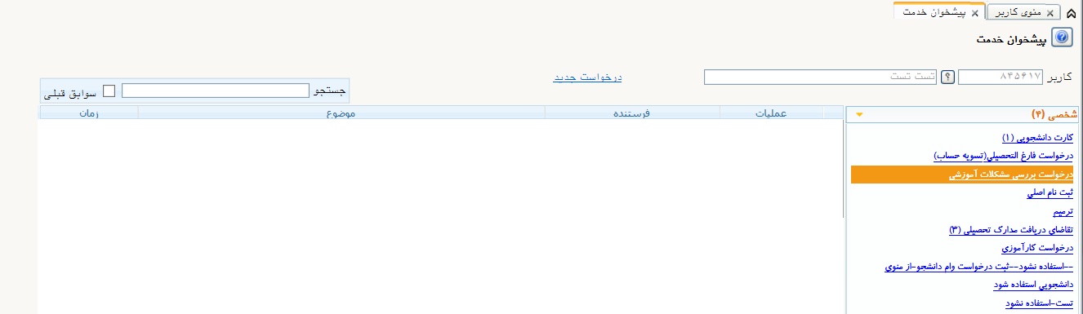

پس از کليک بر روي درخواست بررسي مشکلات آموزشي بر روي درخواست جديد کليک کنيد.

پس از بازشدن صفحه درخواست بررسي مسائل و مشکلات آموزشي دانشجو ،اطلاعات فرم را تکميل کنيد.

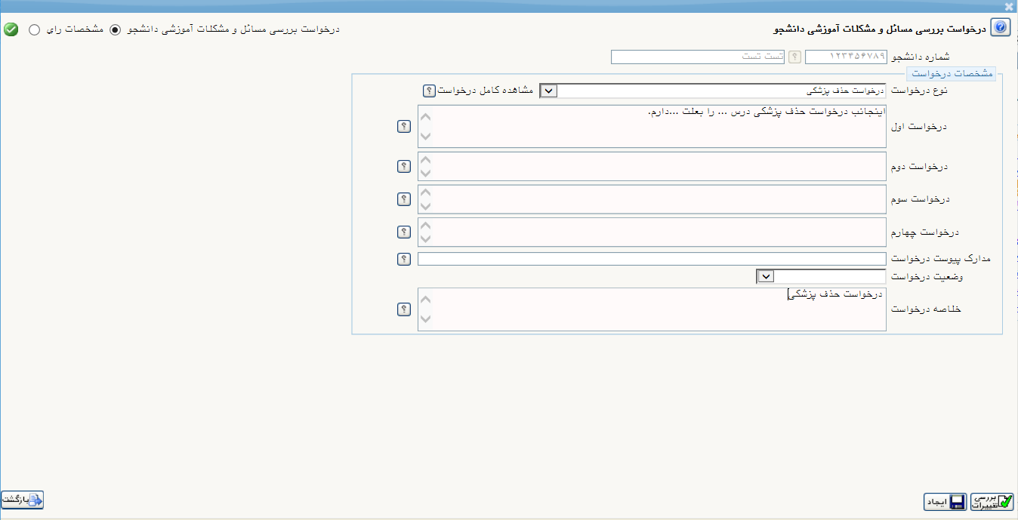

\*نوع درخواست را درخواست حذف پزشکي انتخاب کنيد.

\*توضيحات لازم را ثبت کنيد.

\*روي دکمه ايجاد کليک کنيد و سپس به صفحه پيشخوان بازگرديد.

پس از بازگشت به پيشخوان خدمت در رديف ايجاد شده مدارک خودرا ارسال کرده و درخواست را براي بررسي ارسال کنيد.

\*\* فرم مربوط به درخواست از لينک دريافت فرم(هاي) مورد نياز دانشجو از بالاي صفحه دانلود کنيد و پس از پر کردن فرم مورد نظر از طريق لينک ارسال فرم تکميل شده (درج اسامی و تاریخ امتحان دروس الزامی می باشد) را ارسال کنيد.





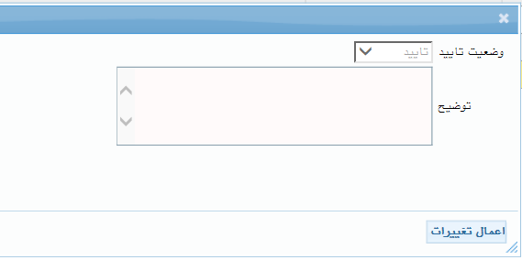

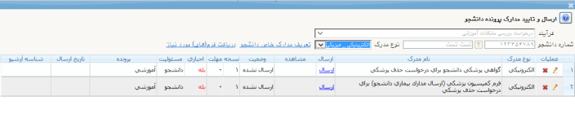

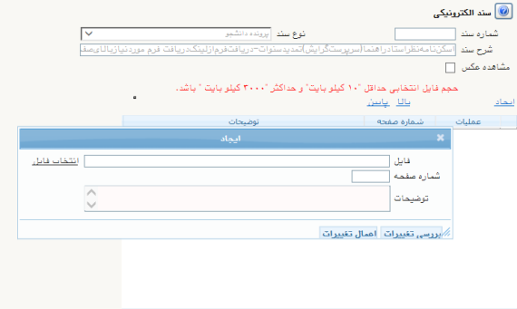

\*\*پس از ارسال درخواست بايد به کارشناس آموزش دانشکده مراجعه نماييد و مدارک فیزیکی خود را تحويل دهيد.

پس از تحويل مدارک مي توانيد در پيشخوان خدمت ،از گردش کار خود مطلع شويد .

\*\*بعد از ارسال نامه درخواست شما به اتوماسيون، با زدن تيک آيکون *سوابق قبلي* مي توانيد از گردش کار خود در اتوماسيون ، مطلع شويد.

